Clafoutis Tatin rhubarbe
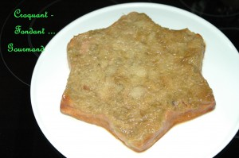 Pour 6 Croquant-Gourmands
- 550 g de rhubarbe
- 50 g de sucre
- 150 g de sucre orange-cannelle (ou normal)
- 20 g de beurre
- 3 œufs
- 60 g de ricotta
- 1 yaourt
- 65 g de crème
- 100 g de farine
- caramel maison
1 moule à manqué de 24 cm beurré (moule étoile pour moi)
Préchauffer le four à 180°C
Mettre 50 g de sucre et le beurre en lamelles dans la poêle.
Ajouter la rhubarbe coupée en tronçons.
Laisser caraméliser (environ 10 mn).
Battre le yaourt et la ricotta avec le sucre aromatisé (ou normal).
Ajouter la crème et la farine et battre pour obtenir une pâte homogène.
Napper le fond du moule de caramel maison.
Étaler les tronçons de rhubarbe.
Verser la pâte dessus.
Enfourner pendant 30 minutes environ.
Laisser tiédir une dizaine de minutes.
Démouler et parsemer d'un peu de sucre à l'orange (facultatif).

